Горка

Внешний вид изделия:
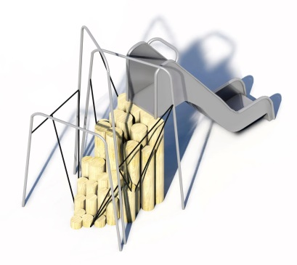
Габаритные размеры (ДхШхВ): 3350х1500х2600 мм
Размер зоны безопасности/приземления: 6850х4500 мм
Высота горки: 1200
Высота падения: 1200 мм
Допустимое кол-во детей:1 чел
Возрастные ограничения: 6 – 12 лет
Срок гарантии завода: 12 месяцев
Срок эксплуатации: 15 лет
Оборудование имеет сертификат соответствия по Техническому регламенту Таможенного союза (ТР ТС) 042/2017 «О безопасности оборудования для детских игровых площадок».
Ссылка на сайт: https://lastochka-lip.com/catalog/gorka-2/

Комплектация: Пирамида – 26шт, горка Н1200- 1шт, опорные стойки– 3шт, растяжки – 3шт.

Все деревянные элементы изделия изготовлены из дерева робинии (псевдоакации) с физико-механическими свойствами: дерево твердых пород, заболонь узкая, светло-желтого цвета; ядро однородное, высокой плотности; древесина прочная и вязкая, с очень высокой износостойкостью; очень хорошо сопротивляется гнили и насекомым-вредителям.
Вертикальные элементы из строганой древесины. Сечение — круглое бревно диаметром ориентировочно 140-160 мм. Глубина бетонирования стойки 900-1000мм. Нижняя бетонируемая часть бревен покрывается антисептиком для древесины. Это предохраняет материал от гниения, синевы, насекомых-древоточцев и плесени; при активном и продолжительном воздействии атмосферной или почвенной влаги, длительном контакте с грунтом, органическими отходам. Все тщательно отшлифовано, не имеет сколов. Поверхность гладкая, безопасная. Бревна уложены в виде объёмной «пирамиды» с просветами для пролезания и перешагивания.
Горка изготовлена полностью из нержавеющей стали. Скат из нержавеющей стали толщиной 2,0мм. Профиль — лотковый (U‑образный) с бортиками высотой 150–200 мм. Сварные швы — зачищены, прошлифованы до гладкости, не допускающей зацепления одежды и травмирования кожи. Стартовый участок. Плоская площадка длиной не менее 350 мм с наклоном от 0° до 5° в направлении участка скольжения. Оснащён защитной перекладиной на высоте 600–900 мм от уровня площадки и сплошными боковыми ограждениями, являющимися продолжением бортиков ската. Кромки всех проёмов и торцов — скруглены радиусом не менее 3 мм. Конечный участок. Радиусное закругление и понижение угла наклона до ≤10° для плавного торможения. Ширина конечного участка — равна ширине ската. Кромки — скруглены радиусом не менее 3 мм. Опорные стойки. Трубчатые элементы из нержавеющей стали. Диаметр труб — 25мм; толщина стенки — не менее 2,5 мм.
Чёрные диагональные стержни, повышающие жёсткость каркаса и задающие траекторию движения ребёнка изготовлены из каната толщиной 16 мм (базовый цвет черный, замена по согласованию) и пластиковых соединителей нескольких видов. Крепится при помощи такелажной скобы.
Опорные стойки выполнены из круглой трубы диаметром 25 мм, материал — нержавеющая сталь. Глубина бетонирования 900-1000мм
Все деревянные поверхности пропитаны в два слоя лессирующим антисептиком, обладающий тройной защитой от: уф-излучения, влаги, биопоражения. Покрытие не трескается и не шелушится со временем, движется вместе с древесиной при ее расширении и сжатии, не запечатывает поры дерева, позволяя ему «дышать», что предотвращает гниение изнутри, красиво подчеркивает текстуру древесины.
Оборудование соответствует:
ГОСТ Р 52301-2013 Оборудование и покрытия детских игровых площадок. Безопасность при эксплуатации. Общие требования;
ГОСТ Р 52169-2012 «Оборудование и покрытия детских игровых площадок. Безопасность конструкции и методы испытаний. Общие требования»;
Элементы оборудования из древесины, от которых зависит прочность оборудования, в случае постоянного контакта с грунтом предохраняют методами химической защиты древесины от биологических агентов в соответствии с ГОСТ 20022.0 и ГОСТ 20022.2;
Безопасность детских площадок ТР ЕАЭС 042/2017 Технический регламент Евразийского экономического союза "О безопасности оборудования для детских игровых площадок".

